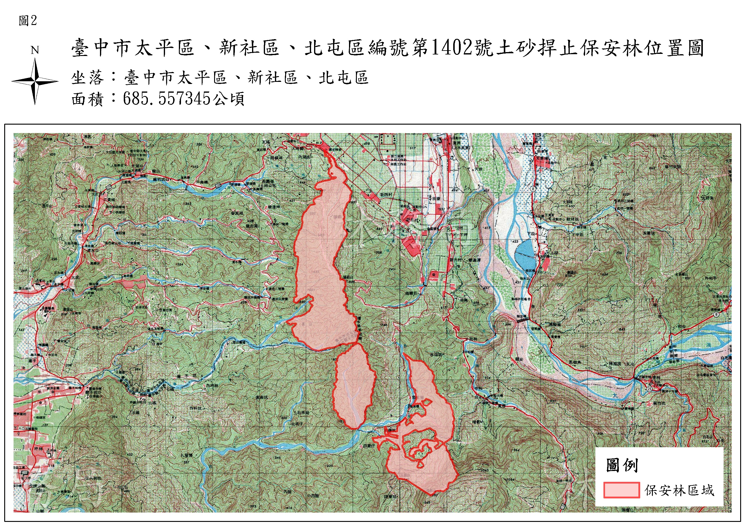
農業部114年3月12日農授林業字第1142205288號公告
及
坐落：臺中市北屯區大坑段(八仙山事業區131林班)、太平區石苓湖段(八仙山事業區130
林班)、新社鄉水底寮段上水底寮小段。
面積：685.557345公頃

